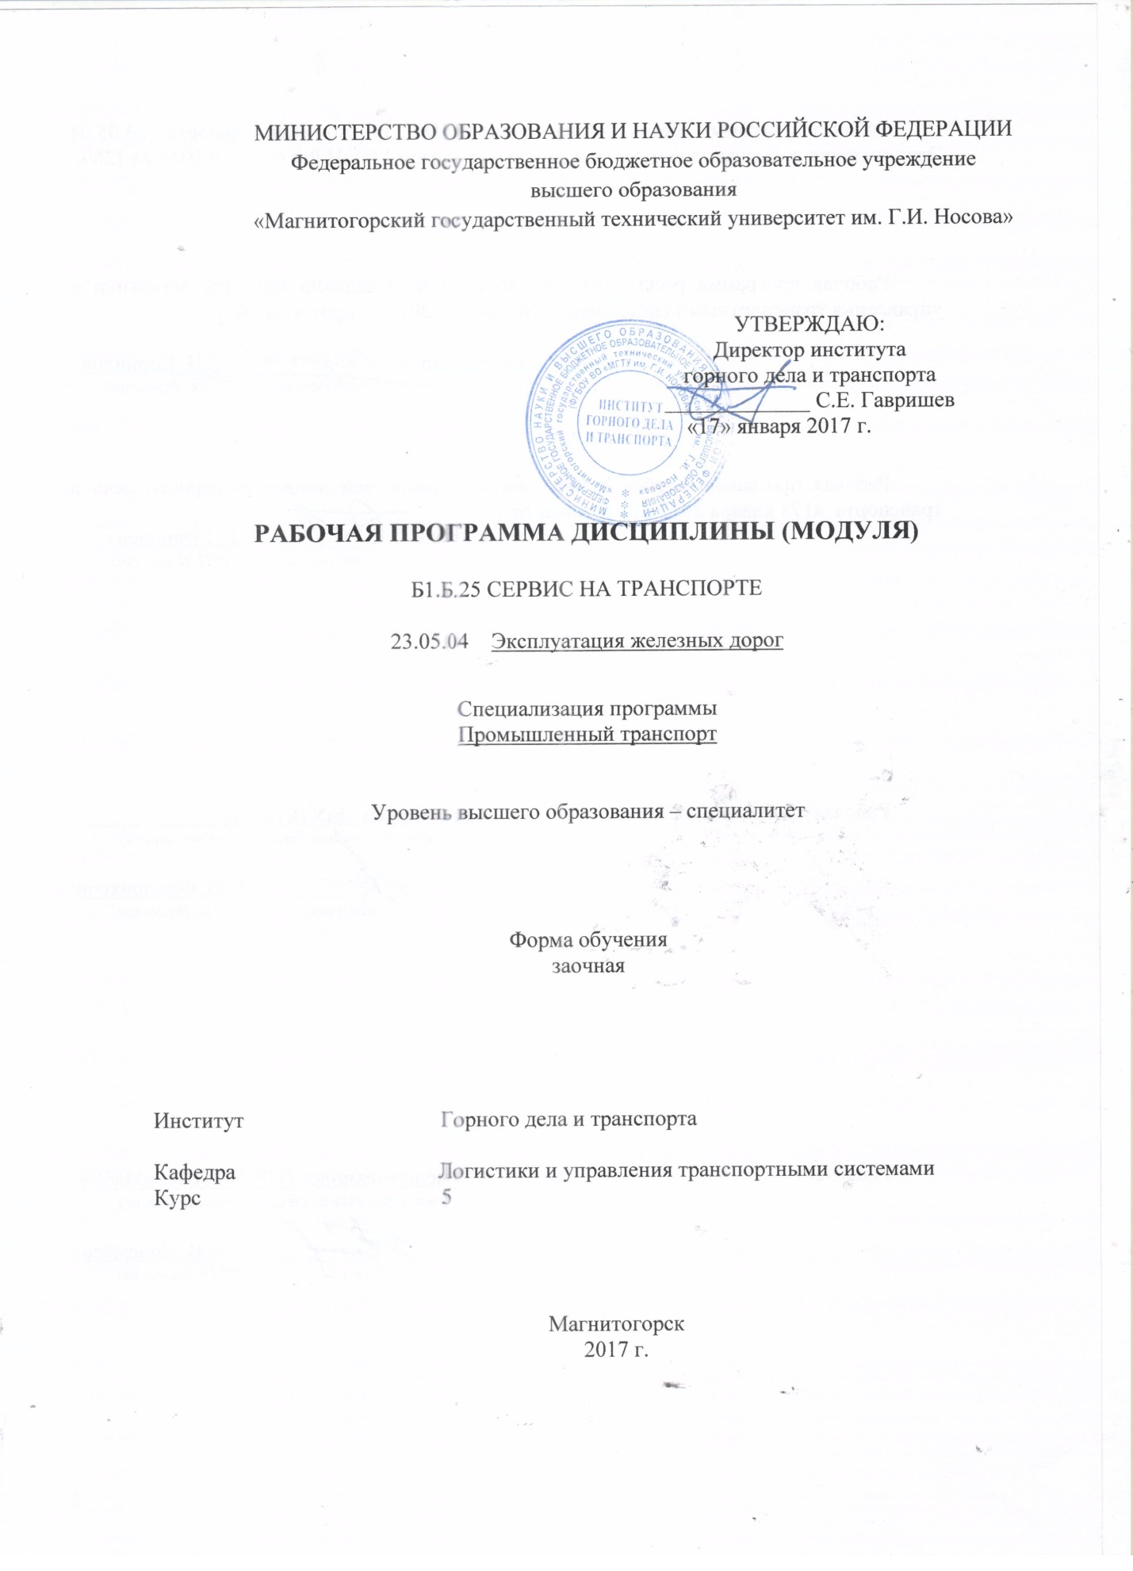
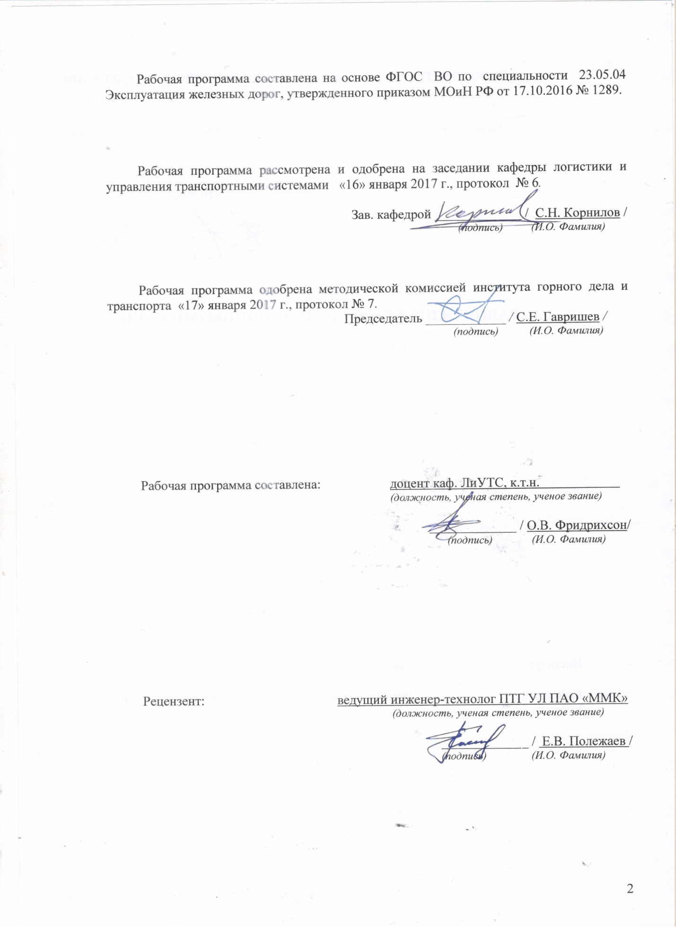
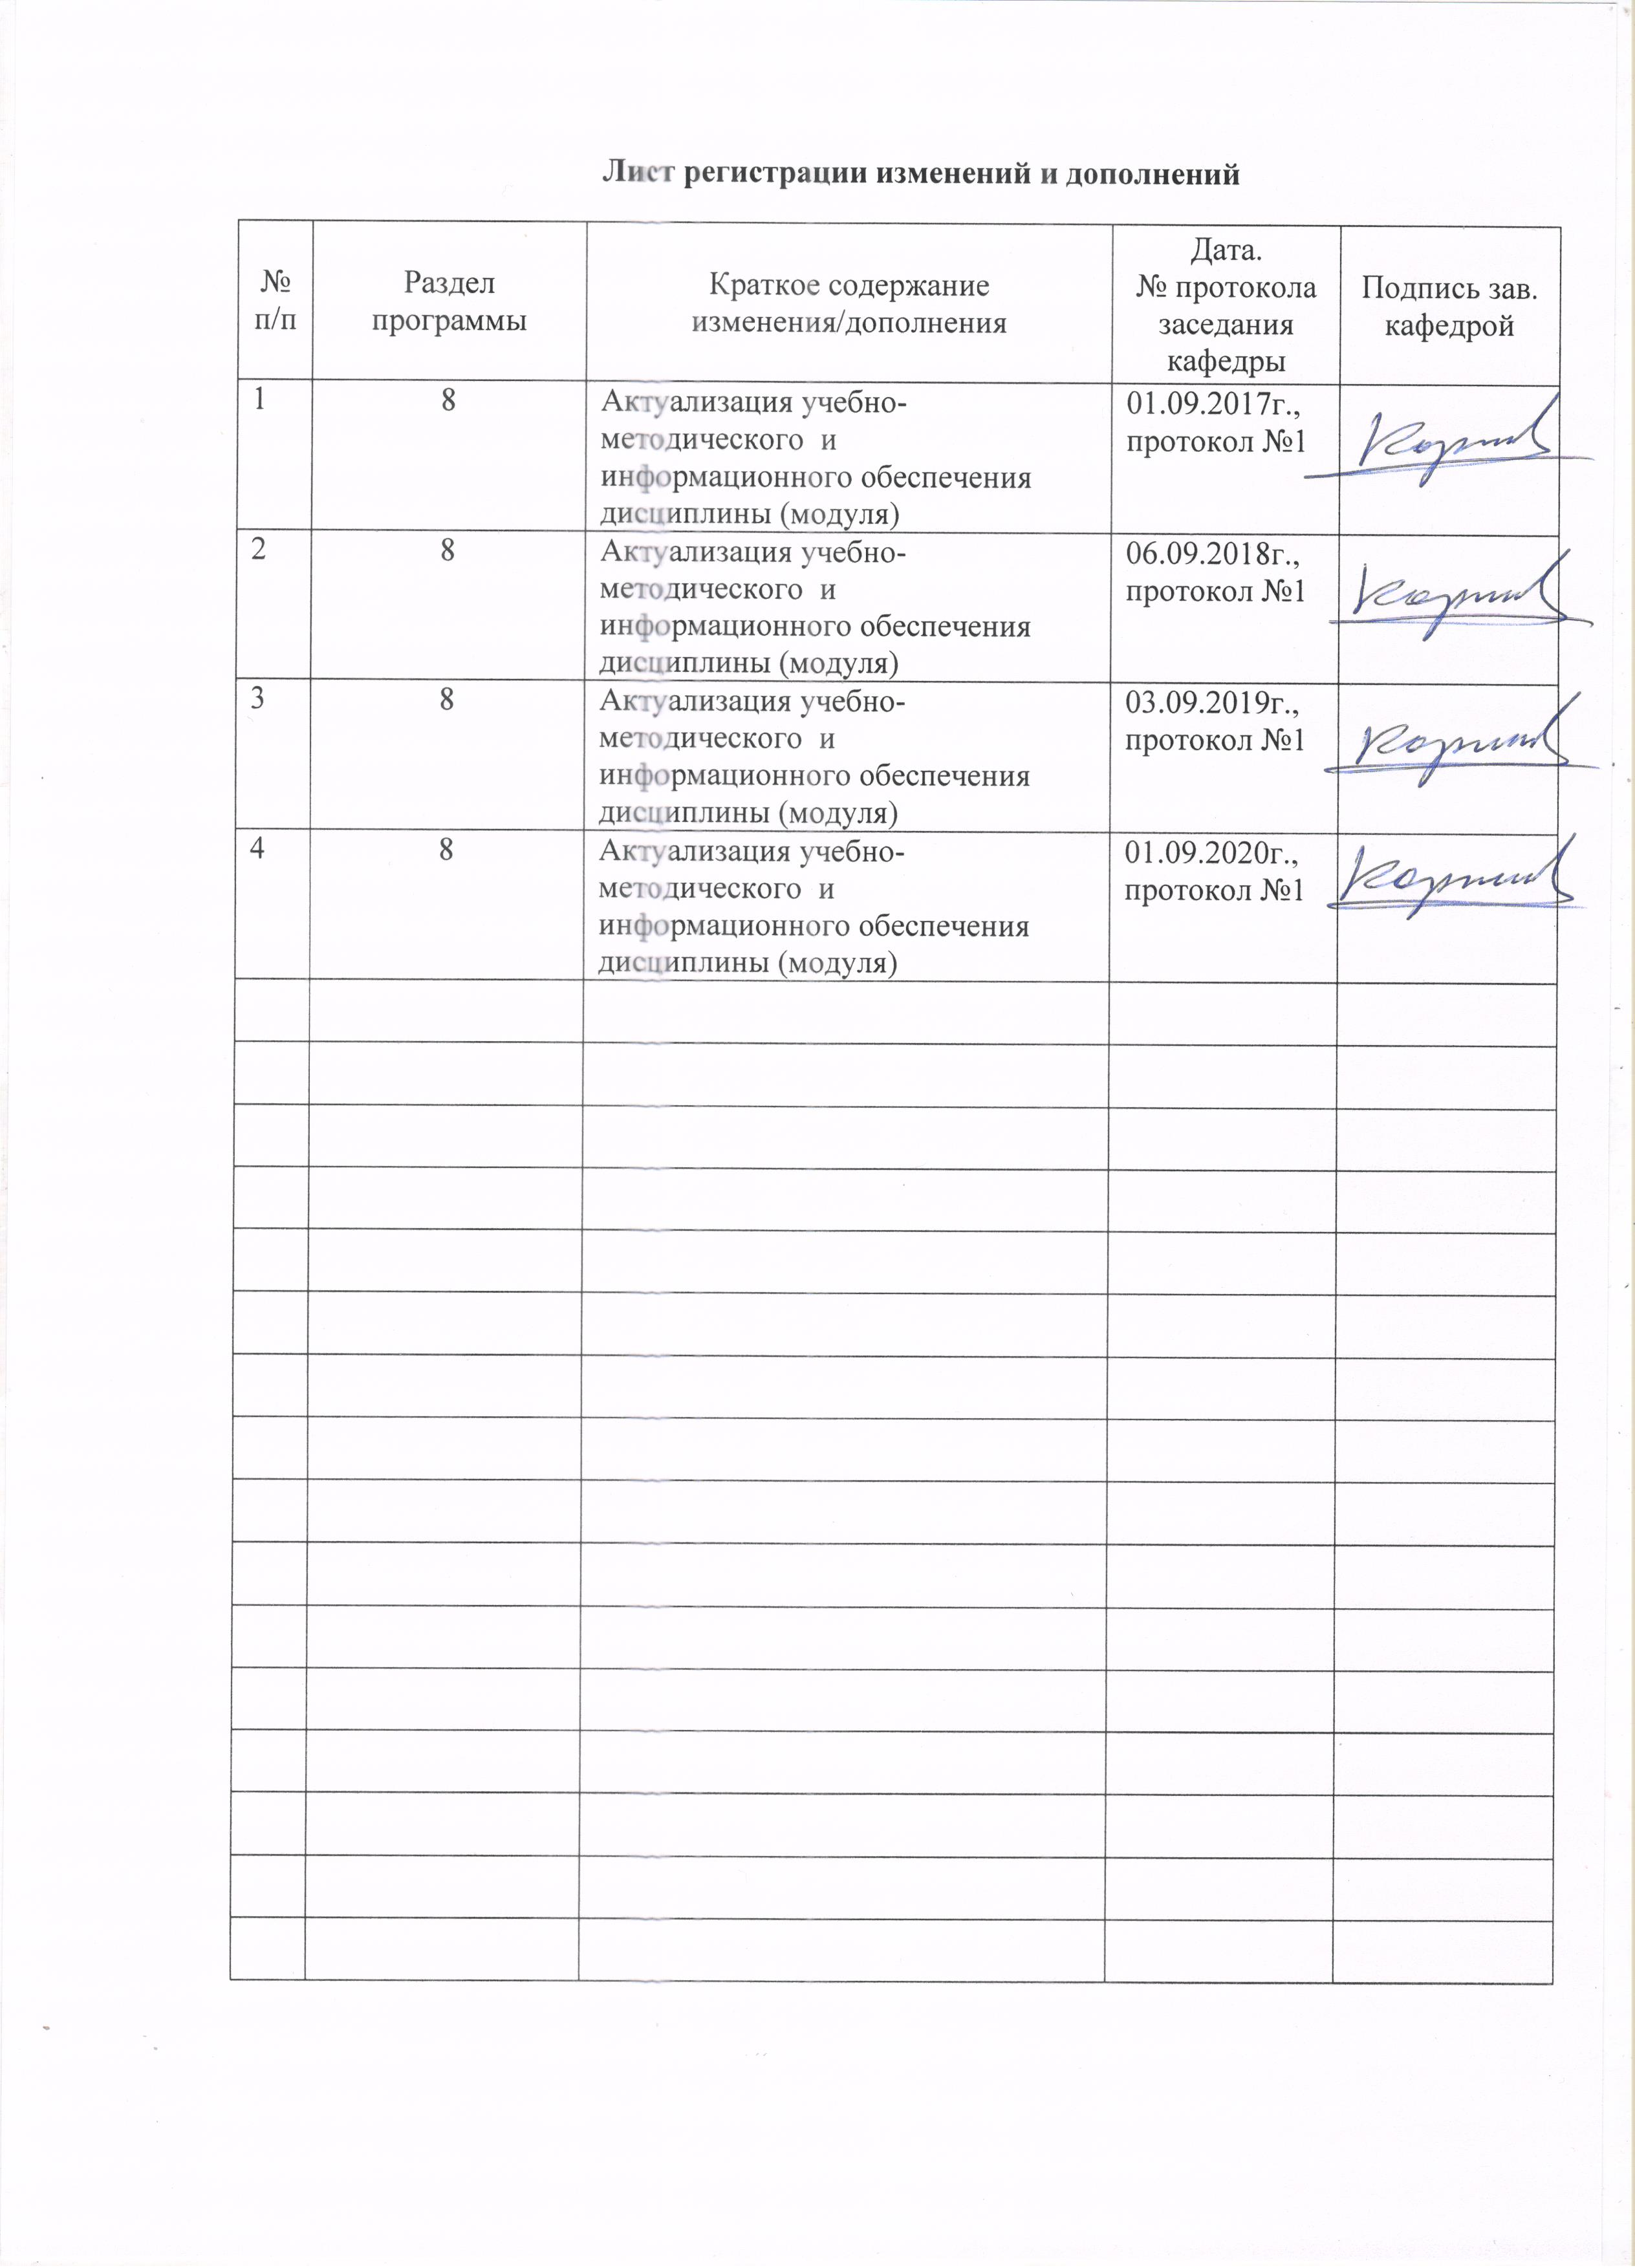

1 Цели освоения дисциплины (модуля)
Целями освоения дисциплины (модуля) «Сервис на транспорте» является развитие у студентов управленческих качеств, а также формирование общекультурных и профессиональных компетенций в области методологических основ комплексного транспортно-экспедиционного обслуживания потребителей на рынке транспортных услуг, изучения функционирования транспортного рынка, выявления и удовлетворения потребностей грузоотправителей и пассажиров в качесвтенных перевозках, оценки и совершенствования транспортно-экспедиционных услуг, нормативной документации, регламентирующей деятельность транспортных компаний.

2 Место дисциплины (модуля) в структуре образовательной программы
подготовки бакалавра (магистра, специалиста)
Дисциплина «Сервис на транспорте» входит в базовую часть блока 1 образовательной программы.
Для изучения дисциплины необходимы знания, умения, владения, сформированные в результате изучения следующих дисциплин:
- Философия;
- Культурология и межкультурное взаимодействие;
- Математика;
- Экономика;
- Транспортно-технологический менеджмент;
- Информатика;
- Основы транспортного бизнеса.
Знания, умения, владения, полученные при изучении данной дисциплины, будут необходимы при изучении следующих дисциплин:
-Транспортное право;
- при прохождении производственной-преддипломной практики;
- при выполнении выпускной квалификационной работы.

3 Компетенции обучающегося, формируемые в результате освоения
дисциплины (модуля) и планируемые результаты обучения
В результате освоения дисциплины (модуля) «Сервис на транспорте» обучающийся должен обладать следующими компетенциями:

Структурный  элемент  компетенции | Планируемые результаты обучения
ОК-9 способность понимать и анализировать экономические проблемы и общественные процессы, готовностью быть активным субъектом экономической деятельности
Знать | Основные характеристики отечественного рынка транспортных услуг, тенденции и проблемы развития: основные положения экономики отрасли; базовые показатели функционирования предприятия транспорта
Уметь | Применять методику прогнозирования параметров развития рынка транспортно-экспедиционных услуг
Владеть | Методикой установления статистических зависимостей между фактора развития рынка транспортно-экспедиционных услуг
ПК-8 готовностью к поиску путей повышения качества транспортно-логистического обслуживания грузовладельцев, развития инфраструктуры товарного рынка и каналов распределения
Знать | Термины и определения сервиса на транспорте  Структурк рынка транспортных услуг и характеристики его основных участников  Основные нормативные документы, регламентирующие деятельность транспортных компаний
Уметь | Проектировать транспортно-технологические схемы продвижения транспортных потоков и пассажиров, составлять перечень и рассчитывать показатели эффективности работы транспортных компаний
Владеть | Методикой оценки качества предоставляемых услуг, в том числе с примененим программного обеспечения, методикой разработки рекомендаций по совершетствования транспортных сервисов
ПК-25 способность к расчету и анализу показателей качества пассажирских и грузовых перевозок
Знать | Требования по заполнению перевозочных документов на различных видах транспорта
Уметь | Выполнить расчет показателей коммерческого предложения, в том числе для различных уровней сервиса и различных услуг (страхование, таможенное оформление, деловая переписка, устное общение, презентация и пр.)
Владеть | Методикой деловой переписки в соответствии со стандартами электронного общения, методикой взаимодействия с различными типами клиентов, основами эмпатии

4 Структура и содержание дисциплины (модуля)
Общая трудоемкость дисциплины составляет 4 зачетных единицы 144 акад. часа, в том числе:
– контактная работа – _19,2_ акад. часов:
– аудиторная – _16_ акад. часов;
– внеаудиторная – _3,2_ акад. часов;
– самостоятельная работа – 116,1 акад. часов;
– подготовка к экзамену – 8,7 акад. часов
Раздел/ тема дисциплины | Курс | Аудиторная контактная работа  (в акад. часах) |  |  | Самостоятельная работа (в акад. часах) | Вид самостоятельной  работы | Форма текущего контроля успеваемости и  промежуточной аттестации | Код и структурный элемент компетенции
Раздел/ тема дисциплины | Курс | лекции | лаборат. занятия | практич. занятия
1. Раздел «Методологические основы дисциплины «Сервис на транспорте»
1.1. Тема «Термины и определения дисциплины» | 5 | 0,25 |  | 0,25 | 8,9 | Самостоятельное изучение учебной литературы, конспекта лекций, подготовка к практическому занятию занятию | Устный опрос, выступление на семинаре, проблемная дискуссия, решение кейсов | ПК-8 ЗУВ
1.2. Тема «Понятие транспортной продукции и транспортной услуги» | 5 | 0,25 |  | 0,25 | 8,9 | Самостоятельное изучение учебной литературы, конспекта лекций, подготовка к практическому занятию занятию | Устный опрос, выступление на семинаре, проблемная дискуссия, решение кейсов | ПК-8 ЗУВ
1.3 Тема «Рынок транспортных услуг» | 5 | 0,5 |  | 0,5 | 8,9 | Самостоятельное изучение учебной литературы, конспекта лекций, подготовка к практическому занятию занятию | Устный опрос, выступление на семинаре, проблемная дискуссия, решение кейсов | ПК-8 ЗУВ
Итого по разделу | 5 | 1 |  | 1 | 26,7 |  | Тест по разделу
2. Раздел «Качество транспортных услуг»
2.1. Тема «Понятие качества» | 5 | 0,5 |  |  | 8,9 | Самостоятельное изучение учебной литературы, конспекта лекций, подготовка к практическому занятию занятию | Устный опрос, выступление на семинаре, проблемная дискуссия, решение кейсов | ОК-9 ЗУВ  ПК-8 ЗУВ
2.2. Тема «Порядок определения качества транспортных услуг» | 5 | 0,5 |  | 0,5 | 8,9 | Самостоятельное изучение учебной литературы, конспекта лекций, подготовка к практическому занятию занятию | Устный опрос, выступление на семинаре, проблемная дискуссия, решение кейсов | ПК-8 ЗУВ
2.3. Тема «Лицензирование и сертификация на транспорте» | 5 | 0,5 |  |  | 8,9 | Самостоятельное изучение учебной литературы, конспекта лекций, подготовка к практическому занятию занятию | Устный опрос, выступление на семинаре, проблемная дискуссия, решение кейсов | ПК-8 ЗУВ
2.4 Тема «Применение международных стандартов качества» | 5 | 0,5 |  | 0,5 | 8,9 | Самостоятельное изучение учебной литературы, конспекта лекций, подготовка к практическому занятию занятию | Устный опрос, выступление на семинаре, проблемная дискуссия, решение кейсов | ПК-8 ЗУВ
2.5 Тема «Разработка мероприятий по совершенствованию качества транспортных услуг. Влияние человеческого фактора» | 5 | 0,5 |  | 1 | 8,9 | Самостоятельное изучение учебной литературы, конспекта лекций, подготовка к практическому занятию занятию | Устный опрос, выступление на семинаре, проблемная дискуссия, решение кейсов | ОК-9 ЗУВ  ПК-8 ЗУВ  ПК-25 ЗУВ
Итого по разделу | 5 | 2,5 |  | 2 | 44,5 |  | Тест по разделу
3. Раздел «Инструменты предоставления сервиса грузовладельцам и пассажирам»
3.1 Тема «Инкотермс 2010» | 5 | 0,5 |  | 2 | 8,9 | Самостоятельное изучение учебной литературы, конспекта лекций, подготовка к практическому занятию занятию | Устный опрос, выступление на семинаре, проблемная дискуссия, решение кейсов | ПК-8 ЗУВ  ПК-25 ЗУВ
3.2. Тема «Разработка коммерческих предложений и обосноване тарифов на услуги» | 5 | 0,5/0,5И |  | 2/1И | 8,9 | Самостоятельное изучение учебной литературы, конспекта лекций, подготовка к практическому занятию занятию | Устный опрос, выступление на семинаре, проблемная дискуссия, решение кейсов | ПК-8 ЗУВ  ПК-25 ЗУВ
3.3 Тема «Заполнение транспортных и коммерческих документов» | 5 | 0,5/0,5И |  | 2/1И | 8,9 | Самостоятельное изучение учебной литературы, конспекта лекций, подготовка к практическому занятию занятию | Устный опрос, выступление на семинаре, проблемная дискуссия, решение кейсов | ПК-8 ЗУВ  ПК-25 ЗУВ
Тема 3.4 «Разработка пакета транспортных услуг» | 5 | 0,5/0,5И |  | 0,5 | 8,9 | Самостоятельное изучение учебной литературы, конспекта лекций, подготовка к практическому занятию занятию | Устный опрос, выступление на семинаре, проблемная дискуссия, решение кейсов | ПК-8 ЗУВ  ПК-25 ЗУВ
Тема 3.5 «Место сервиса в транспортном обслуживании населения» | 5 | 0,5/0,5И |  | 0,5 | 9,3 | Самостоятельное изучение учебной литературы, конспекта лекций, подготовка к практическому занятию занятию | Устный опрос, выступление на семинаре, проблемная дискуссия, решение кейсов | ОК-9 ЗУВ  ПК-8 ЗУВ  ПК-25 ЗУВ
Итого по разделу | 5 | 2,5/2И |  | 7/2И | 44,9 |  | Тест по разделу
Итого по дисциплине | 5 | 6/2И |  | 10/2И | 116,1 |  | Экзамен

5 Образовательные и информационные технологии
Для реализации предусмотренных видов учебной работы в качестве образовательных технологий в преподавании дисциплины «Сервис на транспорте» используются традиционная и модульно-компетентностная технологии.
Передача необходимых теоретических знаний и формирование основных представлений в учебной дисциплине «Сервис на транспорте» происходит с использованием мультимедийного оборудования
Практические занятия проходят в традиционной форме и в форме проблемных семинаров. На проблемных семинарах обсуждение нового материала сопровождается постановкой вопросов и дискуссией в поисках ответов на эти вопросы. В ходе проведения практических занятий выполняется решение практических задач по различным разделам дисциплины, проводятся деловые игры, используется метод «case study», предусматривающие обсуждение и решение ситуационных задач и упражнений по применению инструментов повышения качества транспортного обслаживания и предоставления транспортно-экспедиционных сервисов.
Самостоятельная работа стимулирует студентов в процессе подготовки домашних заданий, при подготовке к промежуточной аттестации.

6 Учебно-методическое обеспечение самостоятельной работы обучающихся
По дисциплине «Сервис на транспорте» предусмотрена аудиторная и внеаудиторная самостоятельная работа обучающихся.
Аудиторная самостоятельная работа студентов на практических занятиях осуществляется под контролем преподавателя в виде семинара, а также в виде выполнения упражнений, которые определяет преподаватель для студента.
Внеаудиторная самостоятельная работа обучающихся осуществляется в виде изучения литературы по соответствующему разделу с проработкой материала.

Перечень вопросов для подготовки к семинарским занятиям
1.Раздел «Методологические основы дисциплины «Сервис на транспорте»
1.1. Тема «Термины и определения дисциплины»: основные и вспомогательные операции на транспорте, правовые основы транспортой деятельности, виды транспортного сообщения, эволяция форм сервиса.
1.2. Тема «Понятие транспортной продукции и транспортной услуги»: свойства транспортной услуги, параметры транспортной услуги, показатели работы различных видов транспорта, методы контроля качества транспортной продукции.
1.3 Тема «Рынок транспортных услуг»: роль транспорта в экономике страны, модели транспортного рынка, участники рынка и их функции, перспестивы развития рынка транспортных услуг.
2. Раздел «Качество транспортных услуг»
2.1. Тема «Понятие качества»: показатели качества транспортного обслуживания, порядок определения параметров качества, цена и срок доставки как параметры качества, учет требований клиентов при планировании показателей качества транспортных услуг.
2.2. Тема «Порядок определения качества транспортных услуг»: использование массивов данных и их статистическая обработка при определении параметров качества, аналитические и социологические методы проверки качества.
2.3. Тема «Лицензирование и сертификация на транспорте»: лицензируемые виды деятельности на транспорте, процедура лицензирования и сертификации услуг, лицензионне и сертификационные требования.
2.4 Тема «Применение международных стандартов качества»: семейство международных стандартов качества, хараетеристика стандарта ISO 9000, методика внедрения стандартов качества, роль коллектива в обеспечении качества.
2.5 Тема «Разработка мероприятий по совершенствованию качества транспортных услуг. Влияние человеческого фактора»: карта рисков, управление несоответствиями, работа с возмущениями клиентов, разработка и внедрение корректирующих и предупреждающих действий. Сиситема развития персонала как фактор повышения качества.
3. Раздел «Инструменты предоставления сервиса грузовладельцам и пассажирам»
3.1 Тема «Инкотермс 2010»: исторический аспект в развии документа, тенденции применения, характеритика базисных условий поставки: EXW (Ex Works / Франко завод), FCA (Free Carrier / Франко перевозчик), DAT (Delivered at Terminal / Поставка на терминале), DAP (Delivered at Place / Поставка в месте назначения), DDP (Delivered Duty Paid / Поставка с оплатой пошлин), FAS (Free Alongside Ship / Свободно вдоль борта судна) и FOB (Free on Board / Свободно на борту), CPT (Carriage Paid То / Перевозка оплачена до), CIP (Carriage and Insurance Paid To / Перевозка и страхование оплачены до), CFR (Cost and Freight / Стоимость и фрахт) и CIF (Cost, Insurance and Freight / Стоимость, страхование и фрахт).
3.2. Тема «Разработка коммерческих предложений и обосноване тарифов на услуги»: понятие тарифа, тарифные режимы, определение размера скидки, влияние уровн сервиса и весогабаритных характеристик груза на величинк тарифа.
3.3 Тема «Заполнение транспортных и коммерческих документов»: правила заполнения железнодорожной транспортной накладкной, правила заполнения коносамента, правила заполнения CMR, правила заполнения AWB, правила заполнения инвойса, ведение реестров документов.
Тема 3.4 «Разработка пакета транспортных услуг»: основна, вспомогательная и дополнительные услуги, определение востребованности пакета услуг и опрделение его стоимости, учет мнений клиентов при проектировании пакета услуг.
Тема 3.5 «Место сервиса в транспортном обслуживании населения»: транспортная доступность, подвижность населения, показатели ценности транспортной услуги для населения.

Примеры тестовых заланий по разделам дисциплины
1.Раздел «Методологические основы дисциплины «Сервис на транспорте»:
Термин «Грузополучатель» означает -
Сторона договора организующая и предоставляющая транспортные услуги грузоперевозок
Термин «Транспортный рынок» означает –
Перевозка грузов по территории г. Магнитогорска в соответствии с классификацией транспортных рынков относится к:
Перевозка грузов по территории Челябинской области в соответствии с классификацией транспортных рынков относится к:
Перевозка грузов по территории Уральского Федерального округа в соответствии с классификацией транспортных рынков относится к:
Перевозка грузов из России в Белоруссию по единому транспортному документу относится к:

2. Раздел «Качество транспортных услуг»:
Последовательность действий «Планировать – Выполнять – Проверять – Корректировать» составляют:
Частота прибытия груза определяет:
В случае, если компания испытывает финансовые сложности перевозчиком может быть предоставлена:
Определить максимальный размер скидки, если грузовладелец оплатил перевозку в полном объеме за полгода до перевозки (банковский процент 9%, НДС = 20%):
К основным операциям, относящихся к элементам процесса доставки, относятся (множественный выбор):
К вспомогательным операциям, относящихся к элементам процесса доставки, относятся (множественный выбор):
К какому уровню обеспечения качества сервиса следует отнести работу персонала организации:
Какой вид взаимодействия в коллективе вымышленный:

3. Раздел «Инструменты предоставления сервиса грузовладельцам и пассажирам»:
Какая версия международных терминов перевозок Incoterms является последней редакцией документа?Определите правовой статус терминов Incoterms:
Обязательны для выполнения всеми участниками транспортных рынков стран, подписавших документ
Какие вопросы не относятся к зоне регулирования терминов Incoterms (множественный выбор):
Определите соответствие между параметрами развития транспортного рынка и отдельными показателями
В случае, если компания испытывает финансовые сложности перевозчиком может быть предоставлена:
Определить максимальный размер скидки, если доля затрат, приходящихся на производства составляет 0,84, а коэффициент рентабельности 1,2:
Какую схему оплаты предпочтет грузоотправитель при организации оплаты услуг перевозчику, чтобы получить максимальную скидку: 1 схема – предварительный платеж за 9 месяцев под 7% годовых, 2 схема – за 5 месяцев под 12%, НДС = 20%.

7 Оценочные средства для проведения промежуточной аттестации
а) Планируемые результаты обучения и оценочные средства для проведения промежуточной аттестации:

Структурный элемент  компетенции | Планируемые результаты обучения | Оценочные средства
ОК-9 способность понимать и анализировать экономические проблемы и общественные процессы, готовностью быть активным субъектом экономической деятельности
Знать | Основные характеристики отечественного рынка транспортных услуг, тенденции и проблемы развития: основные положения экономики отрасли; базовые показатели функционирования предприятия транспорта | Перечень примерных вопросов для подготовки к экзамену:  Характеристика российского транспортного рынка  Сегменты транспортного рынка Росии  Особенности продукции транспорта  Организационно-правовые формы предприятий транспорта  Транспорные холдинги  Кругооборот оборотных средств  Пути повышения прибыли предприятия  Конкуренция на рынке транспортных услуги в России
Уметь | Применять методику прогнозирования параметров развития рынка транспортно-экспедиционных услуг | Примерный расчетный кейс:На основе иходных данных выполнить: 1.Прогнозирование на базе прошлого периода  2. Прогнозирование методом стандартного распределения вероятностей  3. Прогнозирование на основании корреляционного анализа  4. Прогнозирование методом индексов  5. Прогнозирование методом наименьших квадратов  6. Прогнозирование методом экспоненциального сглаживания  7. Прогнозирование с исключением сезонной составляющей  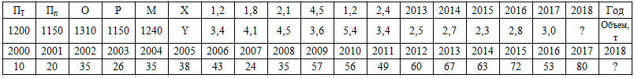
Владеть | Методикой установления статистических зависимостей между фактора развития рынка транспортно-экспедиционных услуг | Примерный расчетный кейс: По отделениям фирмы (i – порядковый номер отделения) имеются соответствующие данные о прибыли (y,тыс. руб.) и себестоимости продукции (x, тыс. р.) Статистические данные приведены в таблице.  1) построить аналитическую таблицу и дать графическое изображение линии связи.  2) измерить тесноту связи между признаками с помощью коэффициента корреляции и сделать вывод о тесноте связи.  Исходные данные для определения связи между параметрами  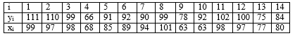
ПК-8 готовностью к поиску путей повышения качества транспортно-логистического обслуживания грузовладельцев, развития инфраструктуры товарного рынка и каналов распределения
Знать | Термины и определения сервиса на транспорте  Структурк рынка транспортных услуг и характеристики его основных участников  Основные нормативные документы, регламентирующие деятельность транспортных компаний | Перечень примерных вопросов для подготовки к экзамену:  Классификация транспортных рынков  Классификация транспортно-экспедиционных и логистических услуг  Классификация участников транспортного рынка  Международные транспортные организации  Характеристика современного российского транспортного рынка  Нормативное-правовое обеспечение транспортной деятельности в России  Показатели качества обслуживания грузовладельцев на различных видах транспорта
Уметь | Проектировать транспортно-технологические схемы продвижения транспортных потоков и пассажиров, составлять перечень и рассчитывать показатели эффективности работы транспортных компаний | Перечень примерных задач:  Задача 1. Транспортно-экспедиционная организация осуществляет перевозку грузов по железной дороге через своих представителей в различные города. Оценить эффективность выполнения транспортных услуг организации по перевозке грузов к назначенному сроку. При расчете срока доставки груза не учитывать затраты времени на выполнение операций в пути следования, в пунктах отправления и назначения. Сделать вывод о качестве транспортного обслуживания.  Задача 2. Между транспортной организацией и предприятием заключен договор о поставке груза в течение трех месяцев 2017 г. В течение первого месяца поставка груза осуществлялась ежесуточно, а в течение второго и третьего месяцев по четным дням. В выходные и праздничные дни поставка груза не осуществлялась в течение всего периода поставки. По организационным причинам и по вине транспортной организации поставка груза в определенные дни осуществлена с опозданием – через сутки. Рассчитать показатели регулярности прибытия груза, сделать вывод.
  Пункт отправления | Братск
  Пункт назначения | Орел
  Наименование груза | Сухие строительные смеси
  Вид отправки | ПВ (повагонная)
  Скорость | Грузовая
Владеть | Методикой оценки качества предоставляемых услуг, в том числе с примененим программного обеспечения, методикой разработки рекомендаций по совершетствования транспортных сервисов | Перечень примерных задач:  Задача 1. На основе данных, приведенных в таблице, рассчитать показатели перевозки грузов без потерь. Перевозка грузов осуществляется железнодорожным транспортом пятью отправками (число вагонов в каждой отправке постоянное). Сделать вывод о качестве транспортного обслуживания. Арзработать мероприятия по повышения качества транспортного обслуживания.  Задача 2. На основе исходных данных выполнить прогнозирование объема перевозок грузов по месяцам года и интерпалировать значения на будущий период. Для прогнозирования рекомендуется использовать приблизительный метод прогноза объема перевозок на внешние рынки с использованием отчетных данных.  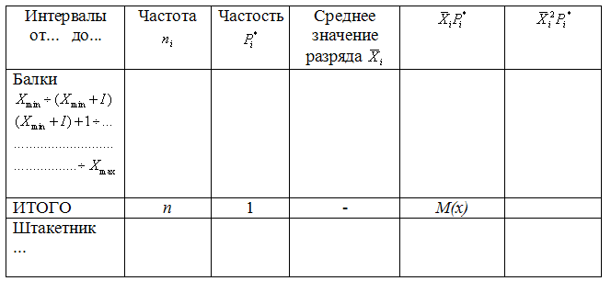
  Наименование груза | Величина потерь за отправку, т |  |  |  |  | Общий объем перевозок, т | Число вагонов в отправке, ваг
  Наименование груза | 1 | 2 | 3 | 4 | 5 | Общий объем перевозок, т | Число вагонов в отправке, ваг
  Уголь | 15 | 10 | 6 | 2 | 0,5 | 5900 | 20
ПК-25 способность к расчету и анализу показателей качества пассажирских и грузовых перевозок
Знать | Требования по заполнению перевозочных документов на различных видах транспорта | Перечень примерных вопросов для подготовки к экзамену:  Лицензирование и сертификация на транспорте  Системы менеджмента качества  Образование тарифов на транспорте  Методика расчета трансопртного тарифа  Особенности заполнения транспортных документов  Претензионная деятельность
Уметь | Выполнить расчет показателей коммерческого предложения, в том числе для различных уровней сервиса и различных услуг (страхование, таможенное оформление, деловая переписка, устное общение, презентация и пр.) | На основе запроса клиента выполнить уточнение параметров перевозки разработать коммерческео предложение.  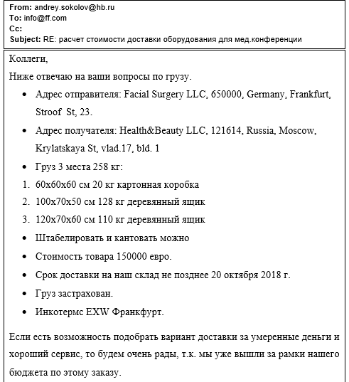
Владеть | Методикой деловой переписки в соответствии со стандартами электронного общения, методикой взаимодействия с различными типами клиентов, основами эмпатии | Подготовить письменный ответ клиенту в соответстии с правилами делового общения и с учетом методики «Выслушать – проявить эмпанию – решить проблему:  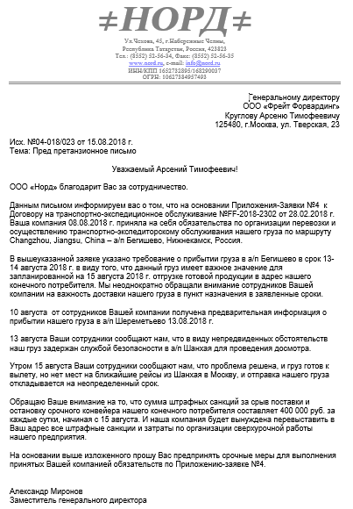

б) Порядок проведения промежуточной аттестации, показатели и критерии оценивания:
Промежуточная аттестация по дисциплине «Сервис на транспорте» включает теоретические вопросы, позволяющие оценить уровень усвоения обучающимися знаний, и практические и комплексные задания, выявляющие степень сформированности умений и владений, проводится в форме экзамена.
Экзамен по данной дисциплине проводится в устной форме по экзаменационным билетам, каждый из которых включает 2 теоретических вопроса и одно практическое задание.
Показатели и критерии оценивания экзамена:
– на оценку «отлично» (5 баллов) – обучающийся демонстрирует высокий уровень сформированности компетенций, всестороннее, систематическое и глубокое знание учебного материала, свободно выполняет практические задания, свободно оперирует знаниями, умениями, применяет их в ситуациях повышенной сложности.
– на оценку «хорошо» (4 балла) – обучающийся демонстрирует средний уровень сформированности компетенций: основные знания, умения освоены, но допускаются незначительные ошибки, неточности, затруднения при аналитических операциях, переносе знаний и умений на новые, нестандартные ситуации.
– на оценку «удовлетворительно» (3 балла) – обучающийся демонстрирует пороговый уровень сформированности компетенций: в ходе контрольных мероприятий допускаются ошибки, проявляется отсутствие отдельных знаний, умений, навыков, обучающийся испытывает значительные затруднения при оперировании знаниями и умениями при их переносе на новые ситуации.
– на оценку «неудовлетворительно» (2 балла) – обучающийся демонстрирует знания не более 20% теоретического материала, допускает существенные ошибки, не может показать интеллектуальные навыки решения простых задач.
– на оценку «неудовлетворительно» (1 балл) – обучающийся не может показать знания на уровне воспроизведения и объяснения информации, не может показать интеллектуальные навыки решения простых задач.

8 Учебно-методическое и информационное обеспечение дисциплины (модуля)
а) Основная литература:
1. Хмелев, В. В. Влияние железнодорожного транспорта на формирование сервисного пространства: Монография / В.В. Хмелев. - Москва : НИЦ ИНФРА-М, 2015. - 108 с. (Научная мысль; Логистика). ISBN 978-5-16-010254-2. - Текст : электронный. - URL: https://znanium.com/read?id=222319 (дата обращения: 28.10.2020). – Режим доступа: по подписке.
2. Инновации в сервисе: использование инфографии: Учебное пособие / Чулков В.О., Комаров Н.М., Сумзина Л.В. - Москва :СОЛОН-Пр., 2014. - 124 с.: ISBN 978-5-91359-131-9. - Текст : электронный. - URL: https://znanium.com/read?id=236117 (дата обращения: 28.05.2020). – Режим доступа: по подписке.

б) Дополнительная литература:
1. История сервиса : учеб. пособие / В.Э. Багдасарян, И.Б. Орлов, М.В. Катагощина [и др.]. — 2-е изд., перераб. и доп. — Москва : ИНФРА-М, 2018. — 337 с. — (Среднее профессиональное образование). - ISBN 978-5-16-013950-0. - Текст : электронный. - URL: https://znanium.com/read?id=329193 (дата обращения: 28.05.2020). – Режим доступа: по подписке.
2. Организация и планирование деятельности предприятий сервиса: Учебное пособие / Костюченко Т.Н., Ермакова Н.Ю., Орел Ю.В. - Ставрополь:СтГАУ - "СЕКВОЙЯ", 2017. - 138 с. - Текст : электронный. - URL: https://znanium.com/read?id=315150 (дата обращения: 28.10.2020). – Режим доступа: по подписке.
3. Виноградова, М. В. Организация и планирование деятельности предприятий сферы сервиса [Электронный ресурс] : Учебное пособие / М. В. Виноградова, З. И. Панина. — 8-е изд. — Москва : Издательско-торговая корпорация «Дашков и К°», 2014. — 448 с. - ISBN 978-5-394-02351-4. - Текст : электронный. - URL: https://znanium.com/read?id=276581 (дата обращения: 28.10.2020). – Режим доступа: по подписке.

в) Методические указания:
Фридрихсон, О. В. Рынок транспортных услуг и качество транспортного обслуживания : практикум / О. В. Фридрихсон, О. А. Пыталева ; МГТУ. - Магнитогорск : МГТУ, 2018. - 1 электрон. опт. диск (CD-ROM). - Загл. с титул. экрана. - URL: https://magtu.informsystema.ru/uploader/fileUpload?name=3476.pdf&show=dcatalogues/1/1514292/3476.pdf&view=true (дата обращения: 23.10.2020). - Макрообъект. - Текст : электронный. – Сведения доступны также на CD-ROM.
г) Программное обеспечение и Интернет-ресурсы:

Наименование ПО | № договора | Срок действия лицензии
MS Windows 7 | Д-1227 от 08.10.2018  Д-757-17 от 27.06.2017 | 11.10.2021  27.07.2018
MS Office 2007 | №135 от 17.09.2007 | бессрочно
7Zip | свободно распространяемое | бессрочно
FAR Manager | свободно распространяемое | бессрочно

1. Электронная база периодических изданий East View Information Services, ООО «ИВИС». Режим доступа: https://dlib.eastview.com/, вход по IP-адресам вуза, с внешней сети по логину и паролю.
2. Национальная информационно-аналитическая система. – Российский индекс научного цитирования (РИНЦ). – URL: https://elibrary.ru/project_risc.asp, регистрация по логину и паролю.
3. Поисковая система Академия Google (Google Scholar). – URL: https://scholar.google.ru
4. Информационная система. – Единое окно доступа к информационным ресурсам. – URL: http://window.edu.ru, свободный доступ.
5. Электронные ресурсы библиотеки МГТУ им. Г.И. Носова. Режим обращения: http://magtu.ru:8085/marcweb2/Default.asp (вход с внешней сети по логину и паролю).

9 Материально-техническое обеспечение дисциплины (модуля)
Материально-техническое обеспечение дисциплины включает:
Тип и название аудитории | Оснащение аудитории
Учебные аудитории для проведения занятий лекционного типа | Мультимедийные средства хранения, передачи и представления информации, доска
Учебные аудитории для проведения практических занятий, занятий семинарского типа, групповых и индивидуальных консультаций, текущего контроля и промежуточной аттестации | Мультимедийные средства хранения, передачи и представления информации, доска
Помещения для проведения самостоятельной работы обучающихся | Персональные компьютеры с пакетом MS Office, выходом в Интернет и с доступом в электронную информационно-образовательную среду университета
Помещения для хранения и профилактического обслуживания учебного оборудования | Стеллажи для хранения учебно-методической документации, учебного оборудования и учебно-наглядных пособий

